ОТЧЁТ
о проведенных антинаркотических мероприятиях, организованных
учреждениями культуры в МО Павловский район,
МБУ «ДК» Веселовского СП
в мае 2024года

№ | Наименование сельского поселения | Наименование мероприятия  (краткая информация о мероприятии, скриншот) | Место проведения, ссылки на используемые сайты | Дата, время проведения | Кол-во уч-ков/просмотров.
1 | Веселовское СП | «Сообщи, где торгуют смертью!»-акция. В рамках АКЦИИ: "Сообщи, где торгуют смертью" ,молодёжи ст. Весёлой были розданы листовки с телефонами доверия.  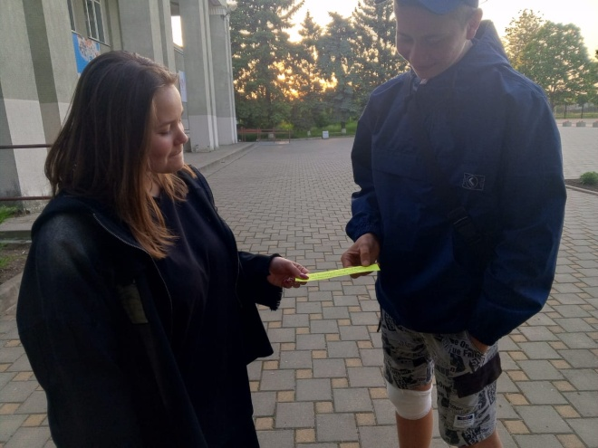 | площадь МБУ «ДК» Веселовского СП.  https://vesel-dk.pavkult.ru/item/1880224 | 08.05.2024  17.30. | 20
2 | Веселовское СП | В ДК, Для учащихся МКОУ СОШ №5 был проведён урок здоровья «Роль режима в здоровом образе жизни» Для учащихся 3 класса МКОУ СОШ №5 прошел очень интересный и необходимый для детей урок здоровья на тему «Роль режима в здоровом образе жизни». Игры, занимательные вопросы и задания помогли ребятам построить правильный режим дня, осознать, почему необходимо его выполнять, чередовать труд и отдых. Дети поняли, как важно для здоровья и успешной учёбы построить рационально свой день!  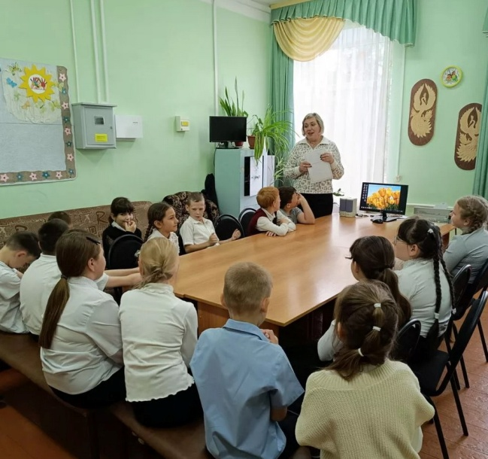 |  | 05.2024  13.30. | 15
3 | Веселовское СП | В ДК, для участников самодеятельности и посетителей ДК состоялся обзорный показ фильма антинаркотической направленности: «Знаки беды» картины, которая заставляет задуматься о том, как важно беречь свое здоровье и не попадать в ловушку наркотиков.  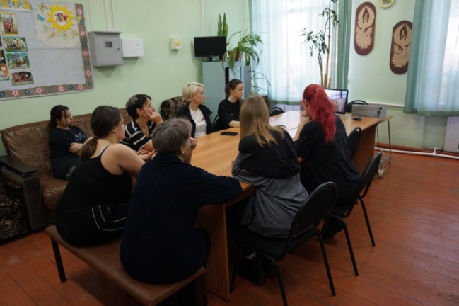 | комната детского сектора МБУ «ДК» Веселовского СП.  https://vesel-dk.pavkult.ru/item/1847480 | 17.05..2024  16.30. | 8

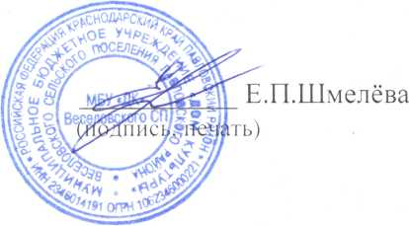
Директор МБУ «ДК» Веселовского СП .

Исполнитель Е.П.Шмелёва 8(86191) 4-31-45

